ΠΡΑΚΤΙΚΟ ΜΕΡΟΣ

Αναγνώριση της διάταξης μέτρησης

1. Λυχνία εκτροπής
Η λυχνία εκτροπής αποτελείται από την κάθοδο (Κ) την άνοδο (α) και την πλάκα εμφάνισης της ηλεκτρονικής δέσμης . με δύο ηλεκτρόδια για την εφαρμογή υψηλής τάσης . Το εσωτερικό της λυχνίας είναι αερόκενο .
Η κάθοδος αποτελείται από νήμα δύστηκτου υλικού , στα άκρα του οποίου εφαρμόζεται μία χαμηλή τάση , ώστε να διαρρέεταιαπό ρεύμα και να θερμαίνεται.
Λόγω της θέρμανσης , ορισμένα ηλεκτρόνια υπερνικούν τις δυνάμεις που τα συγκρατούν στο μέταλλο , εγκαταλείπουν το νήμα εισχωρώντας στον αερόκενο χώρο
Η ανοδος έχει υψηλό δυναμικό σε σχέση με την κάθοδο . Συνεπώς τα ηλεκτρόνια που ελευθερώνονται βρίσκοντα υπό την επίδραση ενός ισχυρού ηλεκτρικού πεδίου και της αντίστοιχης ηλεκτρικής δύναμης . Δι αυτού επιταχύνονται και αποκτούν κινητική ενέργεια , ίση με το έργο της ηλεκτρικής δύναμης .
Ακριβώς στον άξονα του γυαλινου σωλήνου η άνοδος έχει ένα μικρό άνοιγμα . Τα ηλεκτρόνια που πέφτουν στο άνοιγμα σχηματίζουν διαπερνώντας το μια λεπτή ηλεκτρονική δέσμη που πέφτει πάνω πλάκα εμφάνισης . Αυτή αποτελείται από φύλλο μίκας και έχει εκατοστομετρική διαγράμμιση . Η μίκα είναι ένα φθορίζον υλικό ώστε να γίνεται δυνατή η παρατήρηση της τροχιάς της ηλεκτρονικής δέσμης .
Εξ άλλου στις πλευρές του φύλλου μίκας , οι οποίες είναι παραλληλες πρός τον άξονα της λυχνίας υπάρχουν δύο ηλεκτρόδια σε μορφή πλακών που απέχουν μεταξύ τους 5cm . Στα ηλεκτρόδια αυτά εφαρμόζεται υψηλή τάση , σχηματίζεται δηλαδή στον ενδιαάμεσο χώρο ένα υψηλό ηλεκτρικό πεδίο , είναι το πεδίο εκτροπής των ηλεκτρονίων .
Η λυχνία εκτροπής μαζί με την συνδεσμολογία της απεικοωίζεται στην Εικ. 1

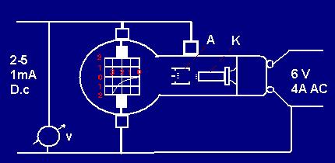
ΕΙΚ 1 λυχνια εκτροπης

1.2 Πηνία HELMHOLTZ

Η μαγνητική απόκλιση της ηλεκτρονικής δύναμης υλοποιείται με τη βοήθεια των πηνίων HELMHOLTZ , τα οποία συνδέονται σε σειρά και εφάπτονται στη γυάλινη σφαίρα της λυχνίας (Εικ. 2)

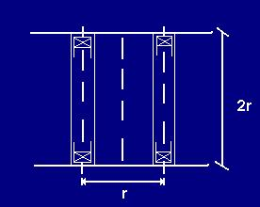
Εικ 2 πηνια helmholtz
Η μαγνητική επαγωγή στο κέντρο της σφαίρας είναι

$B=\frac{\text{32}πr}{5\sqrt{5r}}{\text{10}}^{−7}I$ $[B]=T$ (28)
Όπου n=320 είναι ο αριθμός των σπειρών κάθε πηνίου
$$r=6,{\text{810}}^{−2}m$$
I- η ένταση του ρεύματος σε Α Ι << 1A
΄Ετσι προκύπτει
$B=4,\text{35}⋅{\text{10}}^{−3}I$ (28’)

1.3 Κυκλώματα

1.3.1. Κύκλωμα υψηλής τάσης
Το κύκλωμα υψηλής τάσης ήδη ανεφέρεται στην Εικ. 1. Κάτω από τις συγκεκριμένες συνθήκες ισχύει :

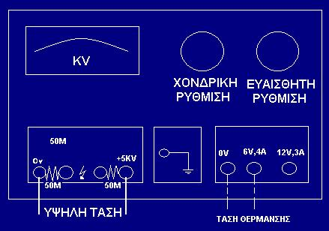

1.3.2 Κύκλωμα χαμηλής τάσης

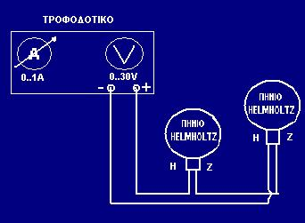

1.4 Μετρήσεις

Α. Μέτρηση της έντασης Ε και της επαγωγής Β.
1. Ρύθμιση της υψηλής τάσης σε u=2.5 KV και παρατήρηση της τροχιάς της
ηλεκτρονικής δέσμης .
2. Κλείσιμο διακόπτη του τροφοδοτικού χαμηλής τάσης .
Ρύθμιση του διακόπτη ρεύματος έτσι ώστε η τροχιά των ηλεκτρονίων να είναι
ευθεία και να διαπερνα το σημείο 1 ο του φύλλου μίκας .
3. Υπολογισμός της έντασης του ηλεκτρικού πεδίου σε $L=5⋅{\text{10}}^{−2}$
Από τη σχέση $E=K/L$
Και της μαγνητικής επαγωγής με Ι σε Α από τη σχέση
$$B[T]=4\text{.}\text{35}⋅{\text{10}}^{−3}I$$
4. Επανάληψη των χειρισμών Α/1 μέχρι Α/3 για όλες τις τιμές υψηλής τάσης σύμφωνα με τον πίνακα Π 1

U/V | E V/M | I/A | B/T | $${B^{2}}/{T^{2}}$$ | X/M | Y/M | R/M | $$\frac{B^{2}R}{T^{2}M}$$
2500
3000
3500
4000
4500
5000

5.Αποσύνδεση της υψηλής τάσης

Β. Μέτρηση γεωμετρικών χαρακτηριστικών
1. Επανασύνδεση της λυχνίας εκτροπής με υψηλή τάση , αλλά μόνο για την τάση επιτάχυνσης . το ηλεκτρόδιο υψηλής τάσης της μίκας μένει αποσυνδεδεμένο .
2. Ρύθμιση των ιδίων τιμών ζεύγων τιμών για την υψηλη τάση και την ένταση ρεύματος όπως και στο εδάφιο Α, δηλαδή αυτών των τιμών που έχουν καταγραφεί στον παραπάνω πίνακα .
Δι αυτού παρατηρείται η κίνηση των ηλεκτρονίων κάτω από την επίδραση μόνο του μαγνητικού πεδίου .
3. Καταγώρηση των τιμών x και y ενός σημείου της τροχιάς στον παραπάνω
πίνακα .
4. Διακοπή των κυκλωμάτων
5. Υπολογισμός της ακτίνας $R=(X^{2}+Y^{2})/2Y$
6. Συμπλήρωση του πίνακα και υπολογισμός του λόγου

$$E/M=\frac{E}{B^{2}R}$$

Για τις διάφορες περιπτώσεις .
7.Υπολογισμός της μέσης τιμής του λόγου

$$\overline{E/M}=\frac{1}{N}\sum_{I=1}^{6}{(E/M)_{I}}$$

8. Το φορτίο του ηλεκτρονίου είναι $e=1,6⋅{\text{10}}^{−\text{19}}$ V. Nα βρεθεί η μέση τιμή της
μάζας m

$$\overline{m}=\frac{1}{n}\sum_{I=}^{6}{\frac{E}{(E/M)_{I}}=\frac{E}{n}\sum_{I=1}^{6}{\frac{1}{(e/m)}}=\frac{e}{n}\sum_{i=1}^{n}{(\frac{M}{E})_{i}}}$$

9, Κατασκευή του γραφήματος $E=f(B^{2}R)$ και υπολογισμός του λόγου e/m
Από την κλίση της ευθείας .
10.Σύγκριση του αποτελέσματος του εδαφίου 9 με το αποτέλεσμα του εδαφίου 7 και με τη βιβλιογραφία .

Το γραπτό της άσκησης ολοκληρώνεται και παραδίδεται με το πέρας του χρόδιάρκειας του εργαστηρίου

